1. 格式化U盘
2. 下载wepe，然后启动安装到U盘，注意是安装到U盘，使用默认的安装方式

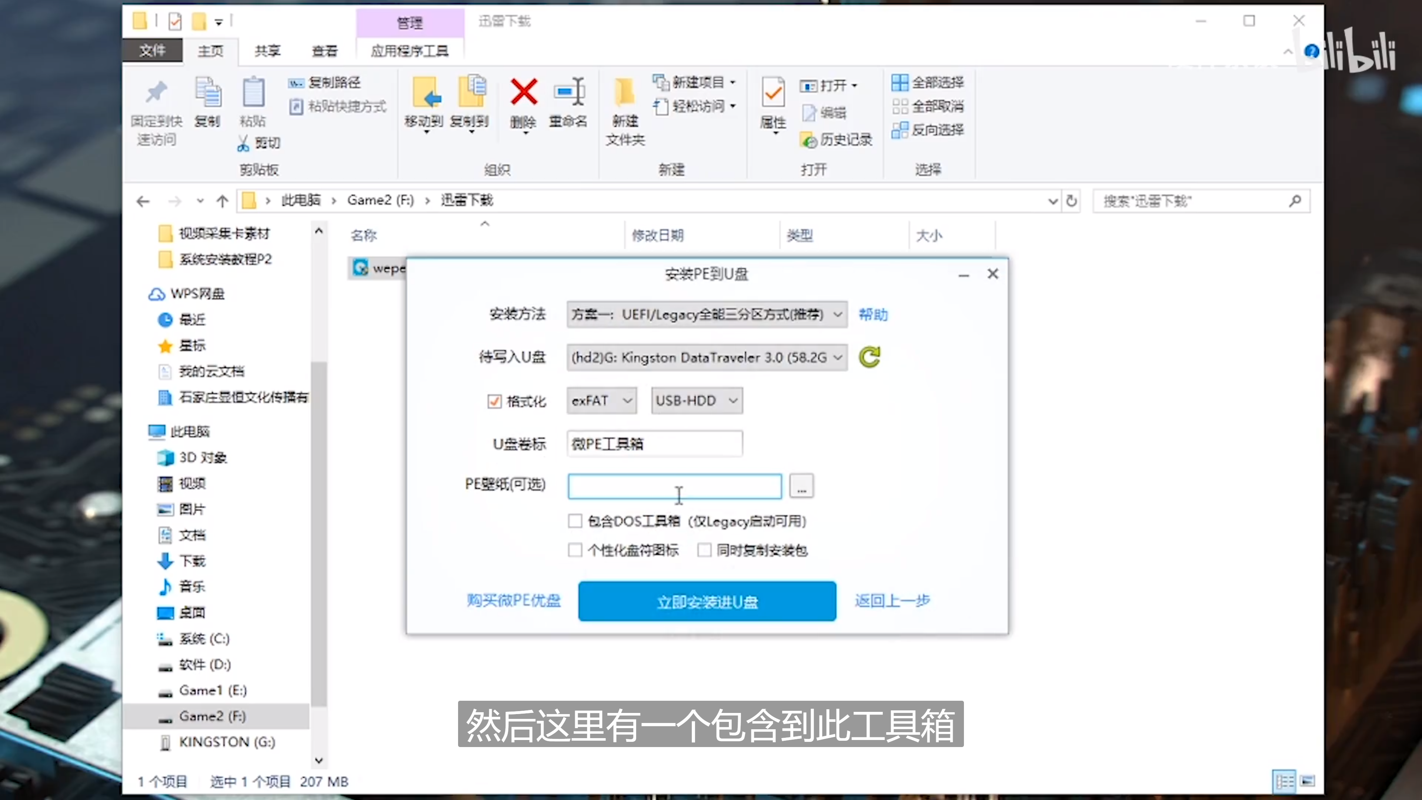

1. 将操作系统 iso 或者 gho 文件复制到U盘中
2. 至此U盘制作工具完成
3. 重启电脑，按住DEL进入BIOS界面，将U盘制作工具设置为启动盘
4. 重启电脑，进入PE操作系统
5. 使用分区工具，给已经有分区的硬盘，删除所有分区，并且重新分区硬盘

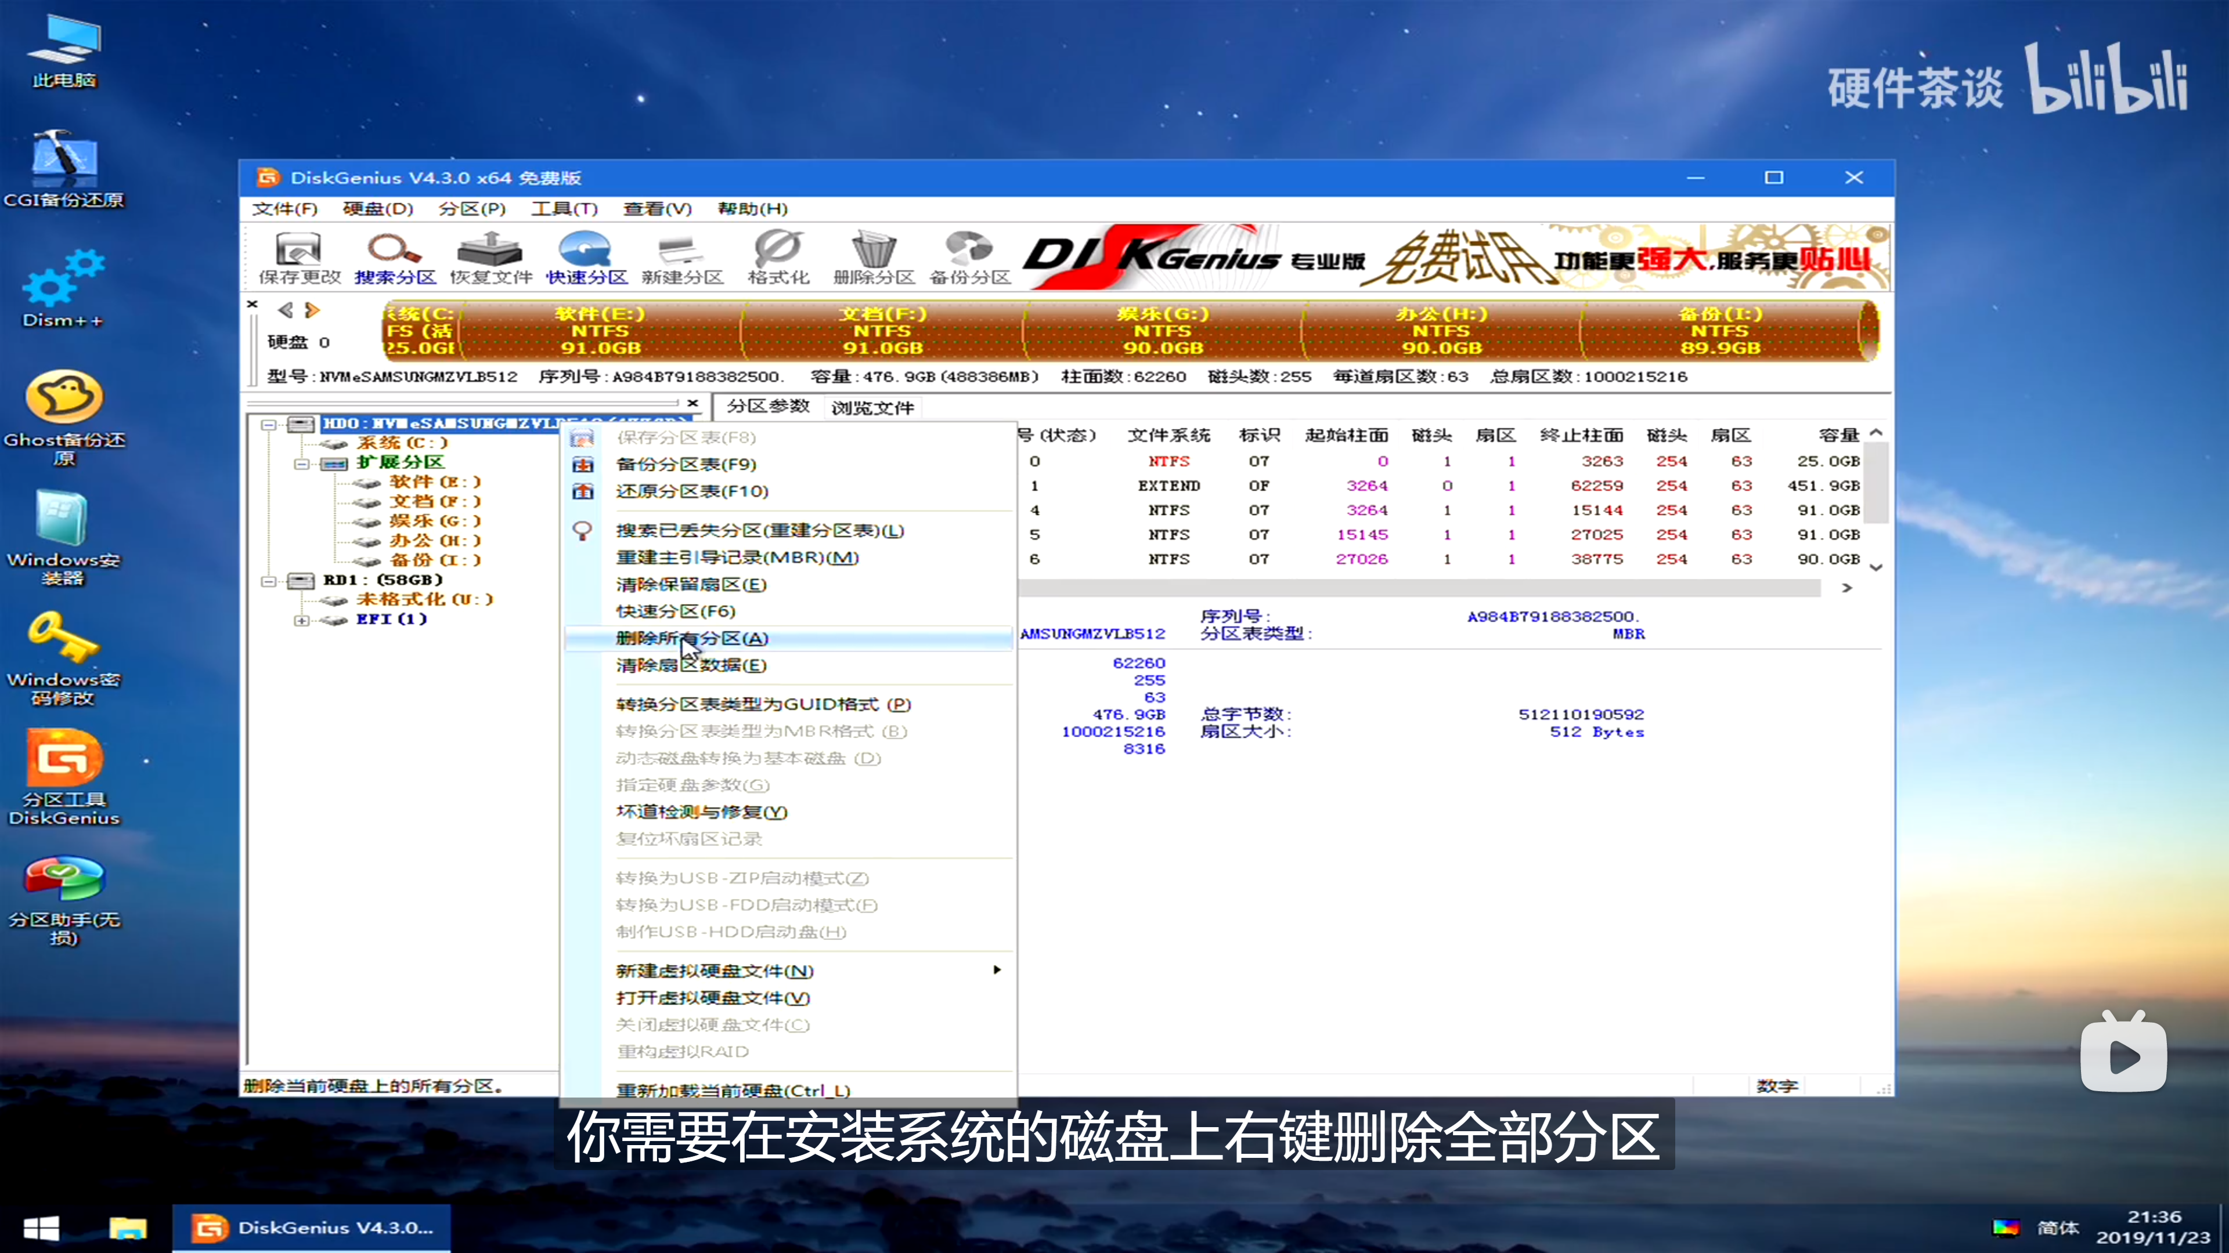

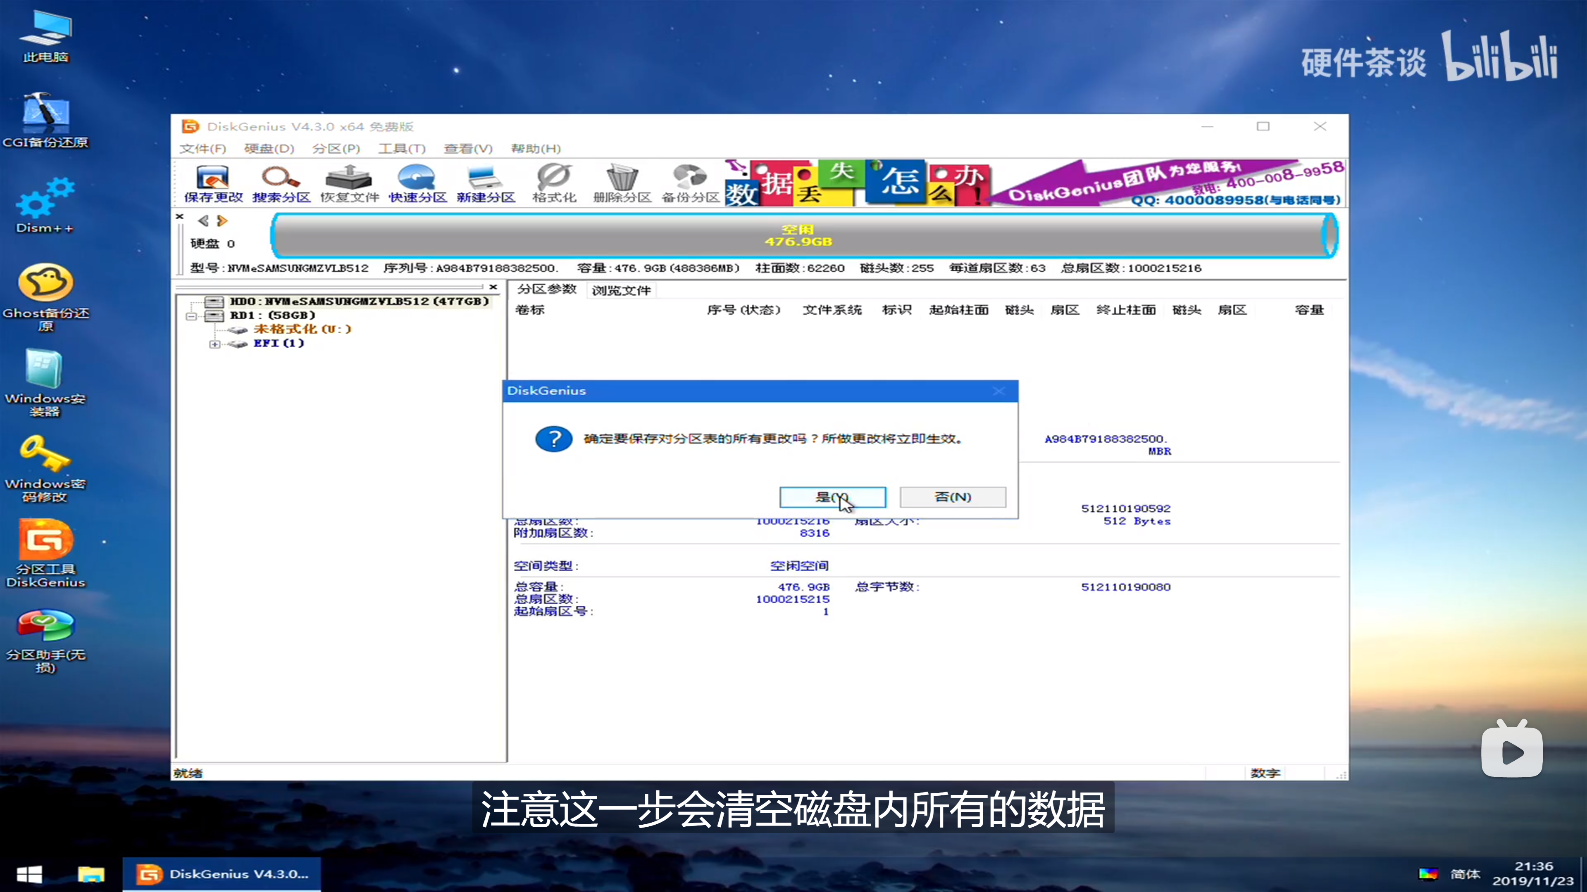

1. 转换分区表的类型，UEFI对应GUID即GPT分区，Legacy对应MBR分区

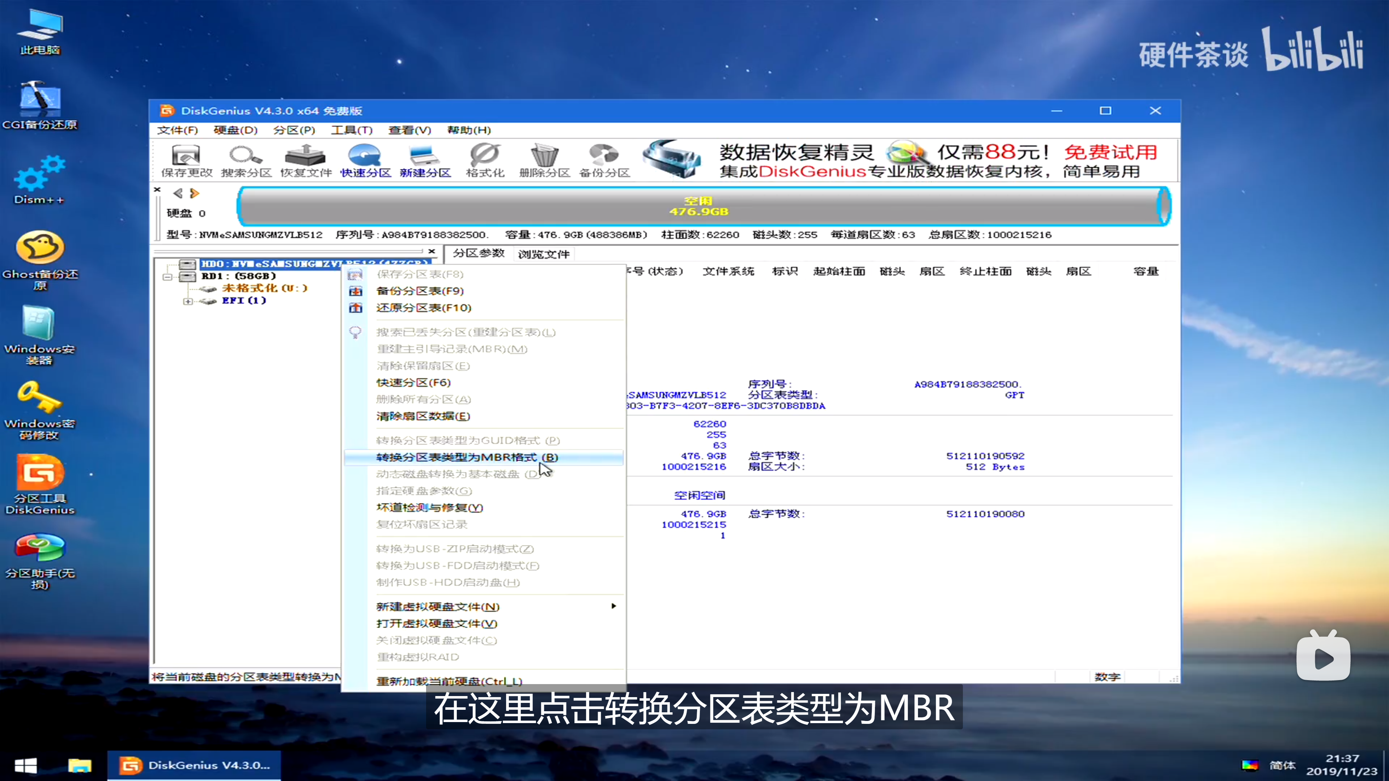

1. 快速分区，然后4k对齐，选择4096，确定保存



1. 如果是ISO文件操作系统，则直接安装
2. 如果是GHO 文件操作系统，则使用备份还原，然后装系统